1. PC3-24
2. 192.168.99.189
3. 98-FA-9B-34-A2-9D
4. 192.168.0.254 Default gateway
5. 37.142.40.150
6. לא, כי בסעיף 4 זה האיי פי הפנימי של הראוטר, מה שאומר שאתה יכול לגשת אליו דרכו רק דרך הרשת המקומית, ובסעיף 5 זה האיי פי החיצוני של הראוטר, מה שאומר שאתה יכול לגשת אליו מכל מקום. אחד זה הכרטיס רשת של הרשת הפנימית והשני זה של החיצונית

7.

|  |  |  |  |  |
| --- | --- | --- | --- | --- |
|  | שחר עוז | יונתן מגדל | עידו ברקן | תומר וולך |
| 1 | PC3-22 | PC3-16 | PC4-24 | PC4-28 |
| 2 | 192.168.0.143 | 192.168.99.179 | 192.168.0.159 | 192.168.99.193 |
| 3 | FA-9B-34-A2-9D-98 | 98-FA-9b-34-94-2F | 98-FA-9B-3A-1E-B1 | FA-9B-3B-E3-C0-98 |
| 4 | 192.168.0.254 | 192.168.0.254 | 192.168.0.254 | 192.168.0.254 |
| 5 | 37.142.40.150 | 37.142.40.150 | 37.142.40.150 | 37.142.40.150 |

1. כן כי חלק מחוברים לאותו תת-רשת של הראוטר זה אומר שיש להם אותו אייפי חיצוני של הראוטר, אותו default gateway וכו...
2. שחר – פחות ממילי שנייה

עידו – מילי שנייה

בקושי יש הבדלים כי המרחקים נורא קרובים כשמדובר באות חשמלי שעובר במהירויות מאסיביות.

1. 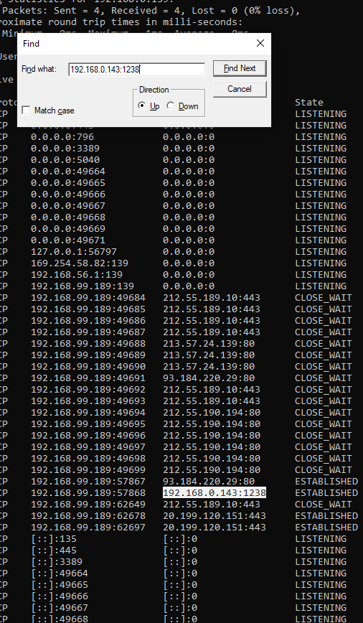

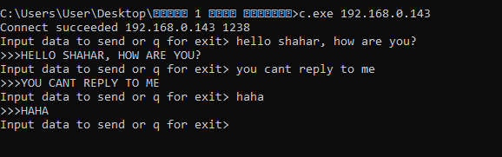

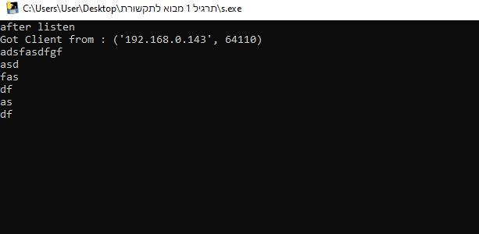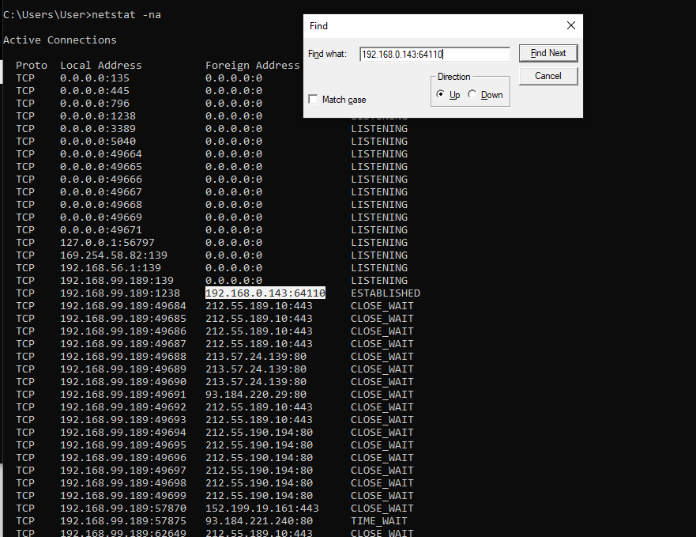

1. 192.168.0.97
2. 16s, אפשר מוסיפים –n ואת הכמות נסיונות
3. התרגיל היה מקסים